МБОУ «Новинская СОШ»

Московской области Орехово-Зуевского

муниципального района.

Беседа с учащимися:

«Крепкие зубы – здоровью любы».

Учитель: Стёпочкина Т.А.

2012-2013 учебный год.
Цель: настроить детей на здоровый образ жизни, вызвать интерес к вопросам здоровья; закреплять умения правильно чистить зубы, полоскать рот после еды; соблюдать элементарные правила гигиены; прививать необходимые гигиенические навыки (в предупреждении возникновения и развития кариеса); подвести к мысли, что самое главное в жизни – это здоровье, что именно они ответственны за состояние своего организма; формировать навыки личной гигиены.
Подготовительный этап: чтение книг к. чуковскогого «федорино горе», «мойдодыр», «айболит». знакомство с книгами г. зайцева «уроки айболита», «уроки мойдодыра».
Словарная работа: гигиена, плотина, зубы (резцы, клыки, коренные), коронка, эмаль, дентин, пульпа, кариес, микробы.
Материал: маска бобра. Схема строения зуба. Рисунки заболевания зуба – кариес, виды зубов. 2 кроссворда – «кариес», «здоровье». Кассета с музыкой, звучанием пения птиц. Зубные щетки – для песни. Д/игра «Как правильно чистить зубы» (имитация).
Ход беседы
Классный руководитель. Сегодня мы с вами поговорим на тему: «Крепкие зубы – здоровью любы». Цель нашей беседы: правильно научиться чистить зубы и соблюдать элементарные правила гигиены. Откуда же взялось слово гигиена?
У Мифического бога врачевания была дочь – богиня здоровья ГИГИЕЯ. По имени богини названа область медицины, которая изучает, как влияет на здоровье все, что окружает человека: воздух и вода, пища и одежда, условия труда и учебы, спорт и отдых – гигиена. А сейчас я вам предлагаю закрыть глаза и отправиться на экскурсию в парк (включается кассета с музыкой пения птиц), идем по тропинке, соблюдаем все правила поведения на природе, прислушиваемся к пению птиц, располагаемся па бревнах, пеньках и медленно открываем глаза.
Послушайте сказку про Бобра. (имитация детей. Бобр – мальчик. Девочка Настя – девочка.)
Рассказчик. Жил-был в одном лесном пруду Бобр. Не то чтобы он был какой-то особенный. Наоборот, самый обыкновенный: рыженький, с жесткой шерсткой и сильными лапками. У него была замечательная плотина – крепкая, большая, с умом построенная. Не было крепче плотины в лесу. А все Бобер сам построил – своими лапками и зубами. Да-да, не удивляйтесь, именно зубами. Зубы у нашего бобра были здоровыми и крепкими. А как же иначе? Как тогда перегрызть гибкие ветки и толстые бревна для плотины? Наш Бобер все это отлично понимал, поэтому и ухаживал за своими зубами по всем правилам. За такие хорошие зубы и прозвали его Бобер-Суперзуб.
Обычно весь день у бобра расписан по минутам: и свою плотину надо держать в порядке, и друзьям-коллегам в строительстве помогать. Вот и сегодня утром рано встал наш бобер, умылся, почистил хорошо зубы, сделал зарядку и только собрался обойти свои владения, как вдруг услышал... плач.
Бобер. Кто может плакать в такое чудесное утро?
Рассказчик. на берегу сидела, пригорюнившись девочка Настя.
Бобер. Настя, что случилось?
Настя. Мама хочет меня к зубному врачу отвести, так, говорит, для профилактики. А я боюсь, вот и сбежала.
Бобер. Правильно говорит твоя мама. Лучше сходить к врачу заранее, посмотреть, все ли в порядке, чем бежать, когда уже зуб заболит. Ты зубы каждый день чистишь?
Настя. Нет, иногда хитрю.
Бобер. ай-ай-ай. (вздохнул.) надо что-то с тобой делать… (подумав немного, он продолжал).
Я знаю, что сегодня дети здесь проводят беседу о зубах, давай и мы к ним присоединимся, послушаем, примем участие в беседе (стучатся – заходят).
Здравствуйте, можно мы с Настей примем участие в вашей беседе? Видите ли, Настя боится идти к зубному врачу. Возможно, она изменит свое мнение.
Классный руководитель. Конечно, можно, проходите, садитесь, вот мы как раз говорили о том, что зубы – самые твердые части нашего организма. У взрослого человека 32 зуба, 16 на верхней челюсти и 16 на нижней. Они имеют разную форму и выполняют разную работу.
резцы. их 8 (по четыре зуба на каждой челюсти), они острые, служат для того, чтобы резать пищу (морковь, яблоко).
Клыки. их 4, они заостренные, помогают откусывать кусочки чего-нибудь твердого и вязкого (мясо).
Коренные зубы. толстенькие крепыши, помогают пережевывать пищу, перетирают.
– Посмотрите друг на друга и покажите (улыбнитесь), какие у вас передние резцы, они у всех разные по размеру.
Давайте рассмотрим на рисунке, как выглядит зуб изнутри. Белая часть зуба называется коронкой. Остальная часть зуба спрятана в десне. Эта часть называется корнем. Корень прочно удерживает зуб в челюсти.
Вот как выглядит зуб изнутри
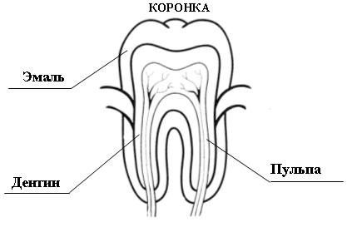
Так выглядят зубы у тех, кто о них заботится. А твои зубы так же хороши? Чтобы убедиться в этом, возьми зеркало и посмотри на них.
ЭМАЛЬ – это белая и очень твердая часть зуба.
ДЕНТИН – это желтая часть зуба, более мягкая, чем эмаль.
ПУЛЬПА – здесь находятся нервы и кровеносные сосуды. Благодаря нервам и кровеносным сосудам зуб чувствует тепло и холод. Кровь приносит к зубам питательные вещества. Не зря говорят: «От холода зубы сводит». Все потому, что зубы – это такая же живая часть твоего тела, как рука, нога или нос, например, зубы чувствуют и жару и холод, значит, они живые, а не просто камешки.
А кто знает, есть ли у зубов главный враг? (кариес.) У кариеса есть союзники: налет и черный камень. Но как ни тверды зубы, они все же могут разрушаться. Сначала на эмали образуются маленькие трещины (показывает схему заболевания зуба).
После еды между зубами и в трещинах остается пища. Под действием микробов остатки пищи гниют, зубы разрушаются и начинают болеть.
Кариес – это маленькая дырочка, которая разрушает, «съедает» костную структуру зуба, если вовремя не обратиться к врачу, то зуб погибнет и его придется удалить. При кариесе происходит скопление болезнетворных микробов, которые способствуют возникновению хронического тонзиллита, ангин, заболеваний сердца и суставов (ревматизм), заболеваний почек и других недугов.
– Вот сейчас мы вместе с вами выясним, кто же помогает кариесу разрушать зуб.
Главный враг зубов – кариес. У него есть союзники – налет и черный камень. Сначала появляется налет.
Он действует почти незаметно: поверхность зуба становится слегка желтой и шершавой. Но если ты его не уберешь, то вслед за налетом придет черный камень.
Он сделает зубы некрасивыми и больными. Тут уж кариес ничего не боится, крушит все направо и налево.
Вот что происходит, если ты не чистишь зубы
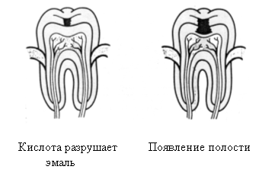
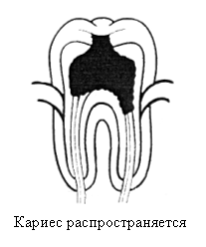
к р о с с в о р д (в рисунках, которые вывешиваются на доске).
Кто помогает Кариесу разрушить зубы?
Ответ на этот вопрос – в клетках кроссворда.
Впишите в него под цифрами название сладостей.
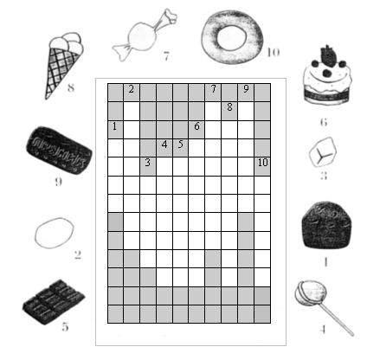

Как образуется слово «сладкоежка»?
Придумайте еще пять слов, которые образуются так же, как это слово.
После каждой еды в узеньких щелочках между зубами остаются крошки. А в пище, которую ты ешь, в воде, которую ты пьешь, и даже в воздухе, которым ты дышишь, всегда полно опасных микробов. Оказавшись вместе с крошками в «уютных» щелочках между зубами, они чувствуют себя там удобно и сытно. Избавиться от них можно только при помощи чего? (Зубной щетки и пасты.)
Чтобы зубы были здоровыми – их надо чистить.
Это люди поняли давно. Чего только они ни перепробовали в поисках подходящего для этого средства. Древние греки использовали золу, толченое стекло с песком. Зубные щетки им служили шерстяные тряпочки, пропитанные медом, а зубочистками – кости животных.
Жители Индии нашли более приятный способ – они жевали древесную кору. Ее мягкие волокна очищали зубы, а выделяемый сок дезинфицировал полость рта и укреплял десны. В странах Азии, чтобы сберечь зубы, их покрывали черным лаком. А жители Ближнего Востока протирали зубы кожурой граната, в Сибири жевали специально обработанную смолу.
В Средние века были изобретены зубные эликсиры, ими полоскали рот. Затем в ХVII веке открыли новое средство – соль. Голландского ученого поразило обилие микробов, находящихся у нас во рту, и он принял меры для борьбы с ними...
Протерев зубы солью, он отметил, что число микробов резко сократилось. В XIX веке начали чистить зубы толченым мелом, со временем его стали тщательно растирать, превращая в порошок, похожий на пудру.
Зубная паста появилась только в 20-е годы минувшего столетия. Вот так-то, совсем простая вещь и очень необходимая человеку, а изобрели ее позже, чем автомобиль, паровоз и многое другое (реклама).
– Мы с вами чистим зубы сколько раз в день?
– Давайте вместе подумаем о правилах, которые нам помогают сохранить зубы здоровыми:
1. Чистить зубы следует 2 раза в день (утром и вечером).
2. Зубная щетка должна «ходить» не только слева направо, но и сверху вниз. (Д/игра-имимтация «Как правильно чистить зубы»).
3. Полоскать рот после еды.
4. Чистить зубы зубной пастой – это необходимое средство личной гигиены (гигиеническая и лечебно-профилактическая).
5. Иметь свою собственную, индивидуальную зубную щетку, никогда не чистить чужой, менять зубные щетки через 2–3 месяца.
6. Регулярно посещать стоматолога (2–3 раза в год).
7. Не увлекаться сладким.
8. Правильное питание (больше овощей и фруктов, молочных продуктов).
9. Нельзя есть одновременно холодное и горячее, или пить горячее после холодного (возникнут трещины).
10. Не ковырять в зубах острыми металлическими предметами (булавками, иголками).
11. Нельзя грызть зубами орехи, леденцы, кости, ногти и т. д.
12. Если неправильный прикус, нарушается функция жевания, глотания пищи, это приводит к плохой работе желудка и кишечника.
13. Неверно распределенная нагрузка на зубы – к парадонтиту – (заболевание десен).
Мы с вами назвали все правила, которые помогут сохранить наши зубы.
Внимательно послушайте загадки.
К р о с с в о р д «Здоровье».
Когда отгадаете, то узнаете, что самое важное в жизни каждого человека.
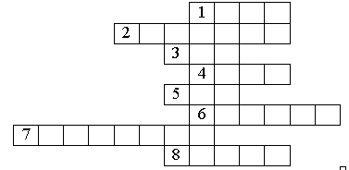
1. В одной комнате соседи живут, одни все кусают, другие жуют. (зубы.)
2. Мал язык да всем телом… (владеет).
3. Если б не было его, не сказал бы ничего. (рот.)
4. Оля ягодки берет по две, по три штуки, а для этого ей нужны нашей Оле… (руки).
5. Меж двух светил я в середине один. (нос.)
6. Ношу их много лет, а счету им не знаю. (волосы.)
7. Лучше один раз увидеть, чем сто раз… (услышать).
8. Костяная спинка,
На спинке щетинка.
С мятной пастой дружит,
Нам усердно служит. (зубная щетка.)
– Что же самое важное в жизни человека? (Ключевое слово: здоровье.)
– Правильно, а больные зубы могут быть причиной заболеваний горла, сердца и других органов, так как в больных зубах скапливается большое количество вредных микробов.
– Видишь, Настя, сколько нового и полезного рассказали тебе дети, теперь ты каждый день будешь чистить зубы?
А если взрослые ведут вас к стоматологу, то обязательно надо идти, и если есть кариес, то вовремя его устранить.
– А сейчас мы вам споем песенку про зубы, кто знает, может подпевать на мотив песни «В траве сидел кузнечик». (Дети берут в руки зубные щетки.)
Чтоб зубы были белыми,
Чтоб зубы были белыми,
Зубную щетку сделали
И подарили нам.
Припев. Представьте себе (2 раза),
Зубную щетку сделали.
Представьте себе (2 раза),
И подарили нам.
Нам кариес не страшен,
Нам кариес не страшен.
Мы любим зубы наши
И чистим их всегда.
Припев: Представьте себе (2 раза),
Мы любим зубы наши.
Представьте себе (2 раза),
И чистим их всегда.

